**TEJIDO NERVIOSO**

* El sistema nervioso comprende todo el tejido nervioso del organismo
* La célula nerviosa: **la neurona**

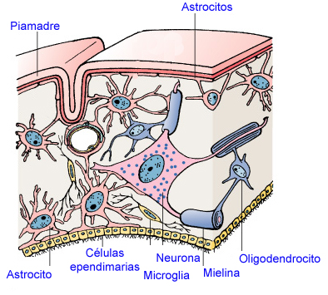

* La unidad fisiológica del sistema nervioso esta constituida por el reflejo. En efecto, el sistema nervioso esta integrado anatómicamente por neuronas, y su funcionamiento esta asegurado por los reflejos.
* El reflejo se define como la respuesta motriz o secretoria, independiente de la voluntad, provocada inmediatamente por la aplicación de un estimulo adecuado, pudiendo ser o no consciente. Ejemplos: La llegada de un alimento al estomago provoca la secreción de jugo gástrico; si a una persona se le pincha a un dedo lo retira rápidamente.
* Su función principal es la de actuar como un sistema coordinador entre los estímulos originados del interior y exterior del cuerpo y los impulsos eferentes (respuesta), de manera tal que estén coordinados para que los órganos efectores (Ej. músculos) actúen en conjunto y armoniosamente para el bienestar del individuo

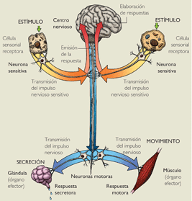

* El sistema nervioso se divide en sistema nervioso central y periférico. El sistema nervioso central esta compuesto por el **encéfalo**, encerrado en el cráneo y **medula espinal**, ubicada en el conducto raquídeo. El sistema nervioso periférico comprende todo el tejido nervioso fuera del encéfalo y la medula espinal

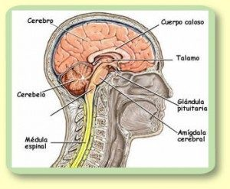

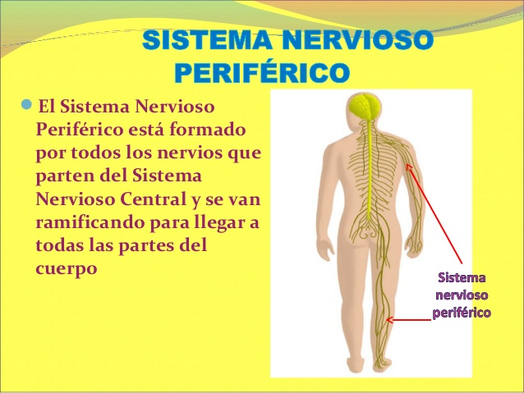

**NEURONA**

* Una neurona es la célula nerviosa con todas sus prolongaciones
* Todas las neuronas tienen un **cuerpo celular o soma**, compuesto por el núcleo rodeado de una cantidad variable de citoplasma. El citoplasma que rodea al núcleo se denomina **pericarion.**
* Presenta numerosas prolongaciones cortas ramificadas **las dendritas** y una prolongación larga **el axón**
* Funciones celulares: **Irritabilidad** (capacidad de una célula de reaccionar ante distintos estímulos), **Conductividad** (denomina la capacidad de transmitir los efectos de la estimulación hacia otras células)
* La célula nerviosa se irrita o estimula fácilmente, lo que produce la aparición de una onda exitatoria o impulso nervioso.

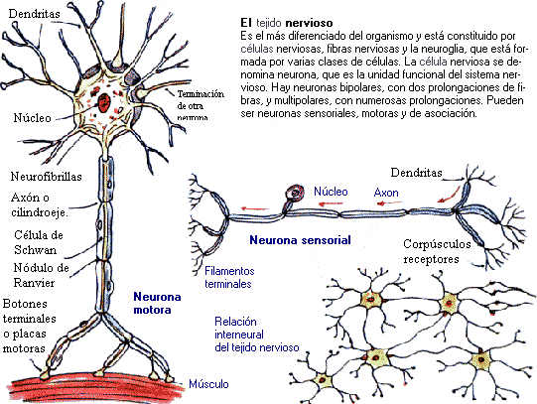

**PROLONGACIONES DE LA NEURONA**

***DENDRITAS:*** Representa la superficie receptiva de la neurona, mayor ramificación mayor capacidad de recibir impulsos de otras neuronas.

La forma de ramificaciones es característica para cada tipo de neurona

***AXON:***

* Nunca parte mas de un axon de cada neurona
* El axon parte de una saliente del cuerpo celular o de la primera porción de una dendrita lo que se conoce como **cono de iniciación o cono axonico.**
* Cuando el axon se acerca a su finalización, suele emitir ramificaciones terminales, denominadas **telodendrias**. Otras veces terminan formando un bulbo de gran tamaño, denominado **bulbo terminal o botón sináptico**
* Muchos axones están rodeados de una vaina rica en lipidos**:la vaina de mielina**
* La respuesta de la neurona es transmitida por el axon como un potencial de acción

**TIPOS DE NEURONA**

Se pueden clasificar según el número de prolongaciones y según el largo del axón

**Según el número de prolongaciones:**

1. Neuronas unipolares: tienen una única prolongación
2. Neuronas bipolares: emiten una prolongación desde cada extremo del cuerpo celular
3. Seudounipolar: son células bipolares donde se acercan las dos prolongaciones y se fusionan.
4. Multipolar: Se componen de un axon y gran numero de dendritas

**Según el largo del axon:**

1. Neuronas golgi tipo 1 o de axon largo
2. Neuronas golgi tipo 2 o de axon corto

**TERMINALES AXONICOS Y SINAPSIS**

* Las cadenas de neuronas del sistema nervioso toman contacto entre si de manera que la transmisión de los impulsos nerviosos solo se produce de una neurona a otra en una dirección
* Cuando un impulso nervioso llega a la terminal axonico no actúa directamente sobre la célula vecina, sino que produce la liberación de una sustancia transmisora por el terminal axonico
* La sustancia transmisora difunde a través del espacio intercelular hasta alcanzar la célula vecina, donde se une a moléculas receptoras especificas
* **Una sinapsis es el sitio muy especializado entre neuronas contiguas, en el que se produce la transmisión eléctrica**
* Los impulsos son transmitidos de una célula nerviosa a otra en la sinapsis. Esta es la unión donde el axon o alguna otra porción de una célula: **célula presinaptica**, termina en las dendritas, soma o axon de otra neurona o en algunos casos en una célula muscular o glandular: **célula postsinaptica.**
* La transmisión en la mayor parte de las uniones sinápticas es química; el impulso en el axon presinaptico provoca la secreción de neurotransmisores, como la acetilcolina o serotonina. Sin embargo, en algunas de la sinapsis es eléctrica y otras son mixtas.
* **Mecanismo de eliminación del neurotransmisor acetilcolina:** Las sinapsis colinergicas, es decir las sinapsis cuyo neurotransmisor es la acetilcolina contiene **la enzima acetilcolinesterasa,** localizadas en la membrana postsinaptica. Esta enzima hidroliza la acetilcolina a acetato y colina.
* **Mecanismo de eliminación del neurotransmisor noradrenalina:** En la sinapsis adrenergicas, es decir en la sinapsis en las que el transmisor es el noradrenalina, no hay degradación en la hendidura sináptica, sino que es captada nuevamente por la célula presinaptica. La enzima monoaminooxidasa, que se encuentra en la célula presinaptica es capaz de degradar la noradrenalina (cuando ha cantidades excesivas).
* Otros neurotransmisores son: dopamina. Serotonina, GABA (acido gama aminobutirico) y glutamato.

Las sinapsis pueden clasificarse por su localización en:

* Axodendriticas
* Axosomaticas
* Axoaxonicas

(es decir el botón sináptico termina sobre una dendrita, sobre el cuerpo celular de una neurona o sobre un axon)

* Tipo 1 o exitatorias
* Tipo 2 o inhibitorias

**NEUROGLIA**

El tejido nervioso no se compone únicamente de neuronas, sino también de un número aun mayor de células no neuronales denominadas neuroglia

FUNCION:

* Formar la vaina de mielina rodeando los axones mielinicos
* Proveer de sostén mecánico y aislar las neuronas y sus prolongaciones entre si
* Nunca esta involucrada en la sinapsis

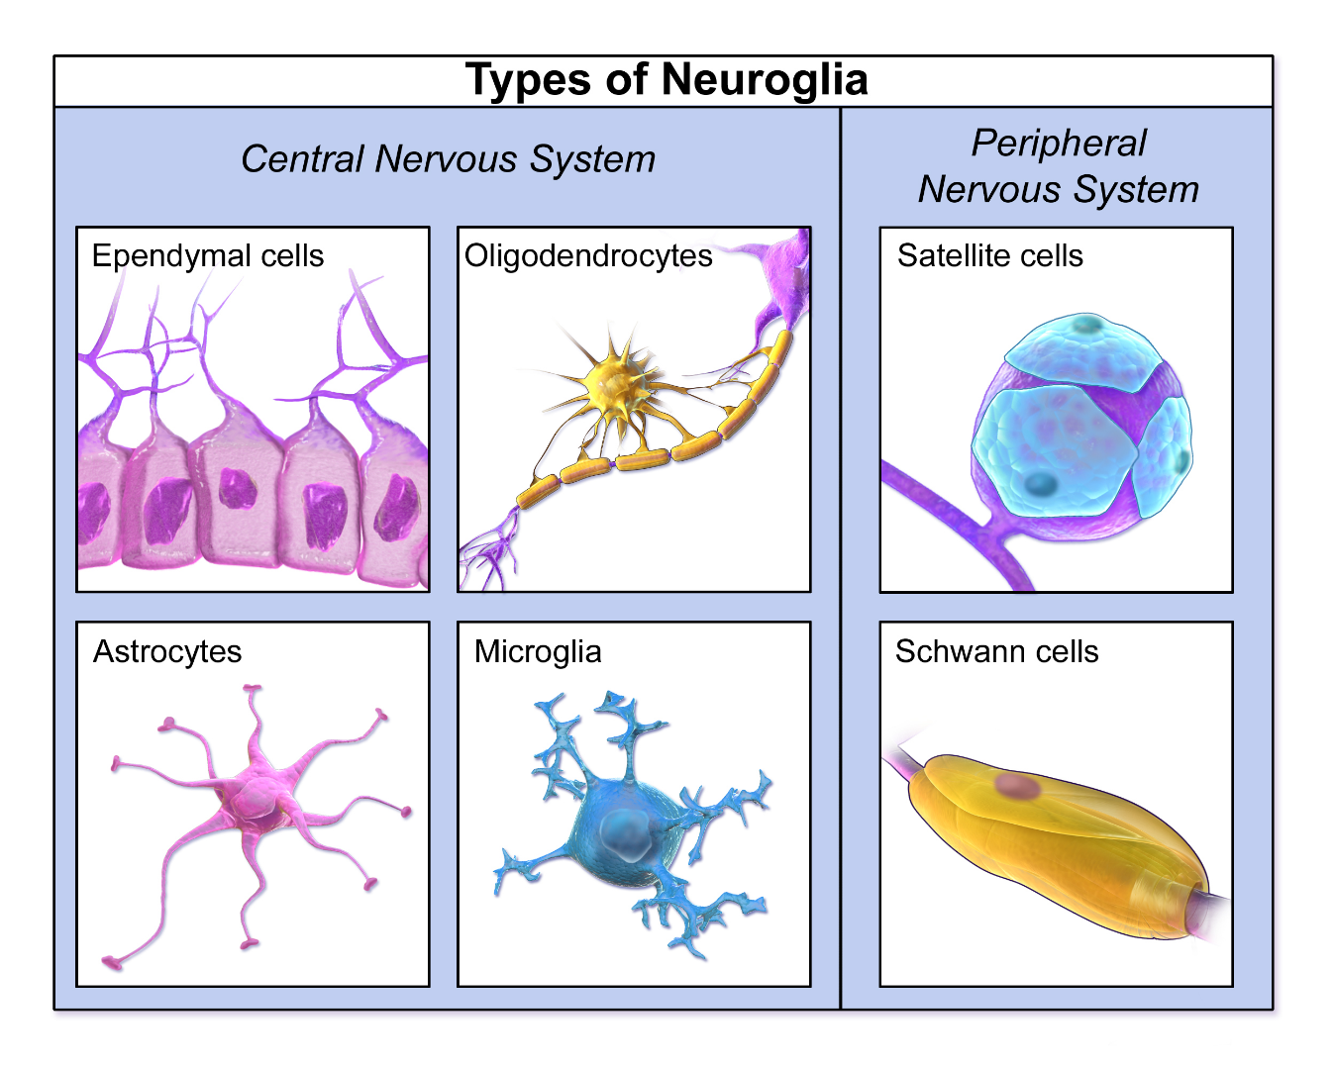

**SUSTANCIA GRIS Y SUSTANCIA BLANCA**

* El sistema nervioso central se compone de sustancia gris y sustancia blanca
* La sustancia gris contiene **cuerpos de células nerviosas**, mayoría de las fibras amielinicas, células gliales
* La sustancia blanca contiene fundamentalmente **fibras mielinicas** y células gliales

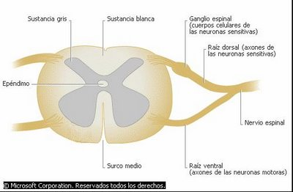

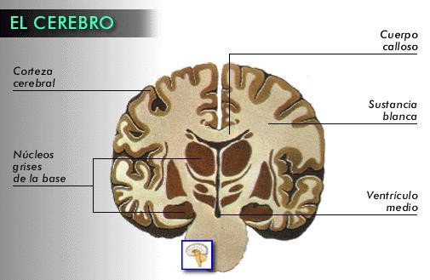

SISTEMA NERVIOSO PERIFERICO

¿Que es y Como esta constituido?

El sistema nervioso periférico esta conformado por los segmentos de las neuronas que se extienden fuera del sistema nervioso central y que están recubiertas por cel. de schwan.

Las estructuras que la componen son:

* Raíces motoras y sensitivas para formar los nervios espinales
* Los nervios craneanos (excepto los pares 1 y 2)
* Los ganglios sensitivos
* Gran parte del sistema nervioso autónomo

**NERVIOS PERIFERICOS**

* Nervios espinales: están formados por las fibras unidas a la medula espinal
* Nervios craneales: están formadas por las fibras unidas al encéfalo

**Nervios espinales**

* + La medula espinal se compone de una gruesa capa exterior de sustancia blanca, que rodea a una columna interior de sustancia gris. Al corte transversal, la sustancia gris forma una figura en forma de H, las partes dorsales de la H se denominan **astas posteriores** y las dos ventrales **astas anteriores**. La barra transversal se denomina **comisura gris** y es recorrida por el **conducto ependimario.**
  + El nervio espinal se forma al abandonar la superficie de la medula a nivel de las puntas de las astas anteriores y posteriores, filamentos radiculares que se fusionan para formar una raíz ventral y una raíz dorsal y que a su vez se reúnen en el nervio espinal.
  + La raíz dorsal presenta un engrosamiento oval, el ganglio espinal, que contiene cuerpos celulares.
  + Las raíces dorsales se componen de **fibras aferentes o sensitivas**, siendo los cuerpos celulares de estas fibras los que se encuentran en el ganglio espinal. De estas neuronas parte una prolongación central hacia la medula espinal y otra prolongación periférica terminando en un órgano **fibras aferentes viscerales** o en estructuras no viscerales **fibras aferentes somáticas.**
  + Las raíces ventrales contienen las fibras **eferentes o motoras,** de las cualesgran parteva al músculo esquelético y se denominan **fibras eferentes** **somáticas,** mientras que otras terminan en el músculo liso de un órgano, denominándose **fibras eferentes viscerales.**



**Nervios craneales**

* Hay 12 pares de nervios craneales que abandonan el encéfalo. Algunos de estos nervios están compuestos totalmente por fibras nerviosas aferentes que llevan sensaciones al cerebro (N olfatorio y óptico, por ejemplo), otros están compuestos totalmente por fibras eferentes (N oculomotores), mientras que el resto poseen tanto fibras motoras como sensitivas.
* Todos los nervios se distribuyen en la cabeza y el cuello, excepto el décimo, que inerva las estructuras del tórax y abdomen.
* **Los n. craneales son:**
  1. **Par N. Olfatorio** (se encarga del olfato)
  2. **Par N. Óptico** (se encarga de la visión)
  3. **IV. Y VI. Pares N. Oculomotores** (se encargan de los movimientos del ojo)

**V. Par N. Trigémino** (es el nervio sensitivo para la mayor parte de la cabeza y el nervio motor para varios músculos que incluyen los músculos de la masticación)

1. **Par N. facial** (es el encargado de inervar todos los músculos cutáneos de la cara, por lo que se ha llamado **el nervio de la expresión**. Además contiene fibras sensitivas que corresponden a la región dorsal del oído, fibras sensoriales gustativas que provienen del 2/3 anteriores de la lengua, fibras secretorias que van a la glándula sudorípara de la cara, a las glándulas salivales y lagrimales.)
2. **Par N. auditivo** (formado por 2 porciones: el N coclear: interviene en la audición y el N vestibular: interviene en el equilibrio.)
3. **Par N. Glosofaríngeo** (Interviene en la deglución y en la función gustativa)
4. **Par N. Vago** (Se encarga de la sensibilidad y la función motora de la faringe, esófago, estomago e intestino así como laringe, traquea y pulmones. También regula la actividad cardiaca y la función secretora del estomago)
5. **Par N Espinal** (inerva los músculos ECM y trapecio)
6. **Par N Hipogloso** ( Inerva los músculos de la lengua)

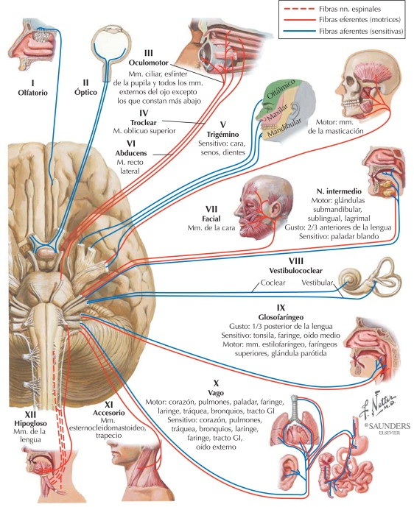

**REVESTIMIENTO DE LAS FIBRAS NERVIOSAS**

Una fibra nerviosa se compone de un axón con sus correspondientes vainas nerviosas. Todos los axones periféricos se rodean de una vaina de células de schwann: **la vaina de schwann**, en el caso de axones periféricos mayores las células de schwann desarrollan además una capa de mielina**: la vaina de mielina**, por la que se distingue entre **fibras nerviosas mielinicas y amielinicas**

MIELINA:

* 70% de lípidos
* 30% de proteínas
* 50% de los lípidos son fosfolipidos, 25% colesterol
* Permite Mayor velocidad de conducción
* Transporte de sustancia entre el axon y la célula de schwann
* Actúa como aislante durante la transmisión del impulso nervioso
* Las células de schwann son importantes en la regeneración de las fibras nerviosas
* En el SNC la vaina de mielina es formada por el oligodendrocito

Las fibras nerviosas varían en diámetro y se dividen en tipo A, tipo B y tipo C

Fibras nerviosas tipo A:

* Diámetro 2 a 20 um-llevan impulsos a grandes velocidades 15 a 100 ms e involucran fibras motoras algunas sensitivas

Fibras nerviosas tipo B:

* Diámetro 1 a 4 um-llevan un impulso a una velocidad de 3 a 14 ms e involucran fibras viscerales sensitivas

Fibras nerviosas tipo C:

* Diámetro 0.2 a 1 um-llevan un impulso a una velocidad 0.2 a 2 ms y llevan impulsos autónomos y algunos sensitivos

**GANGLIOS**

Es una acumulación de cuerpos de células nerviosas fuera del sistema nervioso central

* Ganglios encefálicos (en los nervios craneales sensitivos)
* Ganglios espinales (en las raíces dorsales de los nervios espinales)
* Ganglios autónomos (formando parte del SNA)

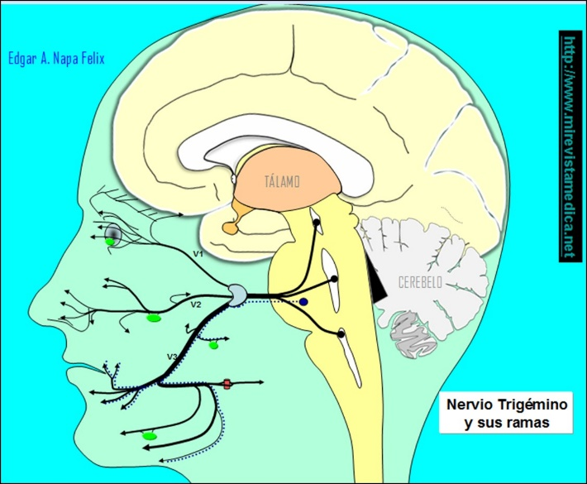

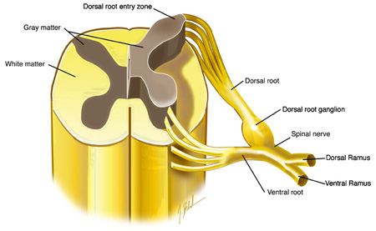

**SISTEMA NERVIOSO AUTOMOMO**

* Representa un mecanismo nervioso de regulación sobre el estado de actividad de los órganos, actúa sobre el mantenimiento del equilibrio u homoestasia del organismo
* A diferencia del sistema nervioso somático(voluntario) que controla la actividad del músculo estriado, el sistema nervioso autónomo no esta bajo el control voluntario y opera mayormente en forma inconsciente
* Incluye aferentes y eferentes en el sistema nervioso periférico y una red compleja de neuronas en varios niveles del sistema nervioso central
* Siempre se encuentran 2 neuronas en la transmisión de un impulso desde el sistema nervioso central hasta el efector
* El sistema nervioso autónomo se diferencia en 2 partes anatómicas: La parte cráneo sacra y la parte toracolumbar
* En el sistema simpático, las neuronas preganglionares se encuentran en la medula espinal dorso lumbar, proyectan a los ganglios simpáticos paravertebrales y prevertebrales (medula dorso-lumbar)
* Las neuronas preganglionares del sistema parasimpático se encuentran en los núcleos del tronco cerebral y en la medula sacra. Los ganglios se encuentran en la cercanía de los órganos que ellos inervan
* La transmisión autonómica ganglionar es colinergica
* La transmisión posganglionar en el sistema parasimpático siempre es colinergica. En el sistema simpático, generalmente es adrenergica

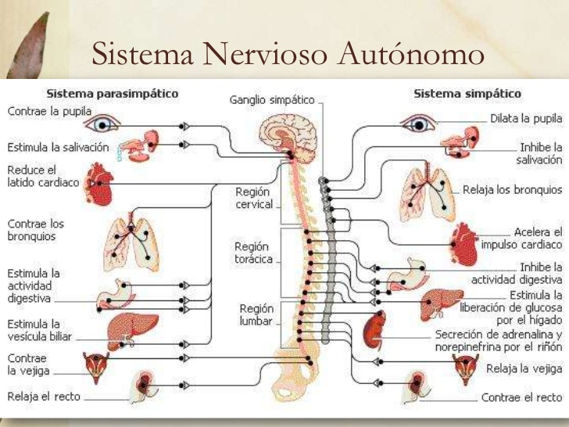

**TERMINACIÓN DE LAS FIBRAS EFERENTES (MOTORES)**

* Estas fibras se originan en neuronas motoras del asta anterior de la medula espinal o en los núcleos de los nervios craneales motores del tronco encefálico, y las fibras terminan en el músculo esquelético.
  + Las fibras son mielinicas y se ramifican varias veces cerca de su terminación. Las ramificaciones pasan a cada fibra muscular, donde terminan en las **placas motoras terminales.** Así una neurona puede inervar más de una fibra muscular.
  + La neurona motora y todas las fibras musculares inervadas representan en conjunto una unidad anatómica y funcional, denominada **unidad motora.**

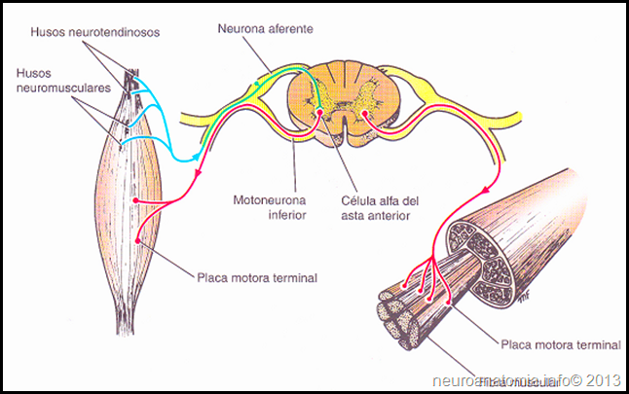

**TERMINACIÓN DE LAS FIBRAS EFERENTES VISCERALES**

* Estas se originan en células ganglionares autonómicas. Son amielinicas y terminan en el músculo cardiaco, en el músculo liso de distintos órganos, vasos sanguíneos etc.

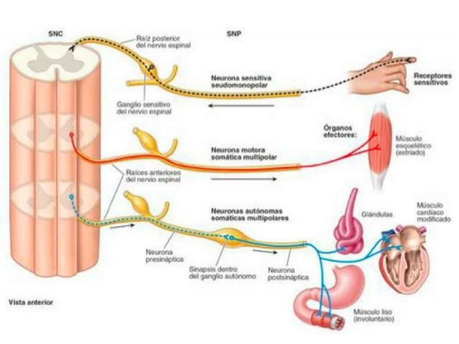

**TERMINALES NERVIOSOS AFERENTES**

* Las células especializadas cuya función es la de reaccionar ante distintos estímulos físicos y químicos se denominan **receptores sensoriales.**
* Los receptores pueden clasificarse de distintas maneras. Por una parte, en todo el organismo se encuentran receptores para la **sensibilidad somatoestesica**, es decir, receptores para el calor, frió, el tacto, el dolor, la presión, la posición, el movimiento y la sensibilidad visceral. A diferencia de estos, algunos receptores se encuentran agrupados en los órganos de los sentidos para los sentidos más especializados, es decir, la visión, la audición, el gusto y el olfato.
* Por otra parte, pueden ser clasificados en base a su posición anatómica:

1. Exteroceptores: son influidos por estímulos externos (calor, frió, dolor etc.)
2. Propioceptores: son influidos por estímulos generados por el propio cuerpo en los tejidos más profundos (tendones, articulaciones y músculos), son desencadenados por el movimiento y la posición.
3. Interoceptores: son influidos por estímulos generados por los órganos internos.

**MENINGES**

* Las meninges rodean el encéfalo y la medula espinal, el nervio óptico y las primeras porciones de las raíces de los nervios craneales y espinales
* Existen tres membranas, la mas interna es la piamadre, luego se encuentra la aracnoides, y por último la duramadre

